|  |
| --- |
| **Đại học quốc gia thành phố hồ chí minh**  **trường đại học khoa học tự nhiên**  **khoa công nghệ thông tin**  http://diendantoanhoc.net/forum/uploads/monthly_02_2015/post-88918-0-72824900-1422772366.png  **------------------------ooo--------------------------**  **BÁO CÁO ĐỒ ÁN**  **QUẢN LÝ HOẠT ĐỘNG SIÊU THỊ ĐIỆN THOẠI DI ĐỘNG PHƯƠNG NAM**    **25/06/2019** |

**MỤC LỤC**

**1. THÔNG TIN NHÓM:** 3

2. **THÔNG TIN ĐỒ ÁN:** 3

1. MÔ HÌNH HOÁ NGHIỆP VỤ 3

2.1.1 Mô hình Use-Case nghiệp vụ 3

2.1.2 Đặc tả các Use case TỪNG nghiệp vụ bằng văn bản: 4

2. MÔ HÌNH HÓA NGHIỆP VỤ: 8

2.2.1 Xác định thừa tác viên (business worker) và thực thể nghiệp vụ (business entity) 8

2.2.2 Mô hình hóa thành phần động: 9

3. SƠ ĐỒ LỚP Ở MỨC PHÂN TÍCH: 18

2.3.1 Sơ đồ lớp phân tích (thể hiện các đối tượng dữ liệu) cho cả hệ thống. 18

4. MÔ HÌNH USE-CASE XÁC ĐỊNH CÁC YÊU CẦU TỰ ĐỘNG HÓA: 19

2.4.1 Mô hình Use case nhằm thể hiện các chức năng chính mà hệ thống hỗ trợ tự động. 19

2.4.2 Đặc tả cho TỪNG UC hệ thống bằng template 19

5. THIẾT KẾ HỆ THỐNG: 23

2.5.1 Thiết kế CSDL 23

2.5.2 Prototype cho giao diện của hệ thống 23

2.5.3 Sơ đồ lớp ở mức thiết kế 25

2.5.4 Thiết kế hoạt động của các chức năng: 25

6. CÀI ĐẶT HỆ THỐNG: 27

# THÔNG TIN NHÓM:

|  |  |  |  |
| --- | --- | --- | --- |
| *Mã nhóm* | *MSSV* | *Họ và tên* | *Ghi chú* |
| **NHÓM 11** | 1612630 | Hoàng Ngọc Kim Thanh |  |
| 1612642 | Tống Thị Cam Thảo |  |
| 1612684 | Trần Hồ Như Thủy |  |
| 1612687 | Nguyễn Thị Mỹ Tiên |  |

# THÔNG TIN ĐỒ ÁN:

## MÔ HÌNH HOÁ NGHIỆP VỤ

### Mô hình Use-Case nghiệp vụ

* Lược đồ Use-Case nghiệp vụ

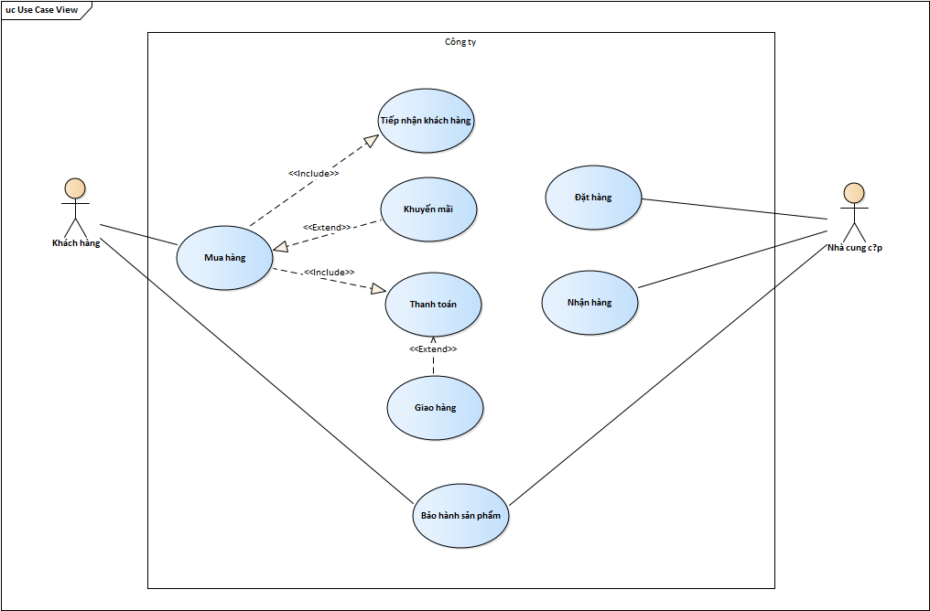

### Đặc tả các Use case TỪNG nghiệp vụ bằng văn bản:

|  |  |
| --- | --- |
| Tên Use Case | Tiếp nhận khách hàng |
| Mô tả | * UC bắt đầu khi khách hàng yêu cầu dịch vụ mua hàng để xác định thông tin khách hàng và cung cấp thẻ khách hàng. * UC mô tả quá trình tiếp nhận khách hàng, lưu thông tin khách hàng. |
| Dòng cơ bản | 1. Nhân viên tiếp nhận yêu cầu dịch vụ khách hàng. 2. Nhân viên kiểm tra loại khách hàng. 3. Nhân viên lưu trữ thông tin khách hàng. 4. Nhân viên trả kết quả. |
| Dòng thay thế | Tại bước 2, nếu khách hàng cũ thì không thực hiện bước 3 |

|  |  |
| --- | --- |
| Tên Use Case | Khuyến mãi |
| Mô tả | * UC bắt đầu khi khách hàng tiến hành mua hàng. * UC nhằm mô tả quá trình giảm giá cho khách hàng. |
| Dòng cơ bản | 1. Tiếp nhận thông tin khuyến mãi khuyến mãi. 2. Kiểm tra loại khuyến mãi. 3. Kiểm tra điều kiện khuyến mãi. 4. Giảm giá theo quy định của coupon. 5. Giảm giá theo quy định của thẻ khách hàng. 6. Khách hàng tiếp tục dịch vụ. |
| Dòng thay thế | * Tại bước 2, nếu loại khuyến mãi là thẻ khách hàng thì không cần thực hiện bước 3,4. nếu loại khuyến mãi là coupon thì không cần thực hiện bước 5. * Tại bước 3, nếu không hợp lệ thì không cần làm bước 4 |

|  |  |
| --- | --- |
| Tên use case | Thanh toán |
| Giới thiệu: | - UC bắt đầu khi có yêu cầu thanh toán  - UC nhằm mô tả quá trình thanh toán của khách hàng. |
| Dòng sự kiện cơ bản. | 1. Nhân viên thu ngân tiếp nhận yêu cầu thanh toán. 2. Kiểm tra thẻ khách hàng 3. Gọi UC khuyến mãi. 4. Kiểm tra hình thức mua. 5. Lập hóa đơn lẻ. 6. Lập hóa đơn sỉ. 7. Kiểm tra đơn hàng cần giao hàng không? 8. Gọi UC giao hàng. 9. Kiểm tra giá trị đơn hàng. 10. Thanh toán lần 1. 11. Thanh toán lần 2. 12. Thanh toán bình thường. |
| Dòng sự kiện thay thế. | * Tại bước 2, nếu có coupon thì thực hiện bước 3. Nếu không có coupon thì bỏ qua bước 3, thực hiện bước 4. * Tại bước 4, nếu là mua sỉ thì thực hiện bước 6. Nếu là mua lẻ thì thực hiện bước 5. Sau đó đến bước 7. * Tại bước 7, nếu không cần thì bỏ qua bước 8,9,10,11 và thực hiện bước 12. * Tại bước 7, nếu cần thì thực hiện bước 8, 9. Tại bước 9, nếu đơn hàng <200000 thì thực hiện bước 10. Nếu đơn hàng >200000 thì thực hiện bước 11 |

|  |  |
| --- | --- |
| Tên use case | Giao hàng |
| Giới thiệu: | * UC bắt đầu khi khách hàng có yêu câù giao hàng. * UC mô tả quá trình giao hàng cho khách hàng. |
| Dòng sự kiện cơ bản. | 1. Nhân viên giao hàng tiếp nhận yêu cầu giao hàng. 2. Kiểm tra số lượng đơn hàng. 3. Giao hàng nhiều lần. 4. Kiểm tra tiền còn lại của đơn hàng. 5. Thanh toán lần giao đầu tiên. 6. Kiểm tra địa chỉ giao hàng. 7. Cộng thêm tiền theo bảng giá cước. 8. Không cộng tiền. 9. Lưu thông tin giao hàng. |
| Dòng sự kiện thay thế. | * Tại bước 2, nếu nhỏ thì thực hiện bước 6, bỏ qua bước 3,4,5. Nếu lớn thì thực hiện bước 3,4. * Tại bước 4, nếu có thì thực hiện bước 5 và chuyển sang bước 6; nếu không thì bỏ qua bước 5 thực hiện bước 6. * Tại bước 6, nếu là ngoài HCM thì thực hiện bức 7; nếu là trong HCM thì thực hiện bước 8. |

|  |  |
| --- | --- |
| Tên use case | Mua hàng |
| Giới thiệu | - UC bắt đầu khi khách hàng có nhu cầu mua.  - UC mô tả quá trình thực hiện quá trình mua hàng của khách hàng. |
| Dòng cơ bản | 1. Tiếp nhận yêu cầu của khách hàng. 2. Gọi UC Tiếp nhận khách hàng. 3. Kiểm tra hình thức mua (trực tiếp/qua đt). 4. Kiểm tra loại khách hàng (thân thiết/bình thường). 5. Kiểm tra loại mua (mua lẻ/mua sỉ) 6. Nhận danh sách sản phẩm từ khách hàng mua sỉ. 7. Lập đơn hàng hẹn ngày thanh toán. 8. Trao đổi thông tin mua hàng với nhân viên. 9. Chọn sản phẩm và thông báo cho nhân viên. 10. Gọi UC khuyến mãi. 11. Gọi UC thanh toán. 12. Cộng điểm tích lũy cho khách hàng. |
| Dòng thay thế | * Tại bước 3, nếu khách hàng mua qua điện thoại thì không cần thực hiện các bước 4,5,6,7. Nếu khách hàng mua trực tiếp thì không cần thực hiện các bước 8,9. * Tại bước 4, nếu khách hàng là bình thường thì không cần thực hiện các bước 5,6,7. Nếu khách hàng là thân thiết thì không cần thực hiện các bước 8,9. * Tại bước 5, nếu khách hàng mua lẻ thì không cần thực hiện bước 6,7 |

|  |  |
| --- | --- |
| Tên use case | Bảo hành sản phẩm |
| Giới thiệu | - UC bắt đầu khi khách hàng có yêu cầu bảo hành sản phẩm.  - UC mô tả quá trình tiếp nhận sản phẩm bảo hành, chuyển sản phẩm cho nhà cung cấp để bảo hành và nhận sản phẩm. |
| Dòng cơ bản | 1. Nhân viên bảo hành tiếp nhận yêu cầu bảo hành. 2. Nhân viên bảo hành thống kê sản phẩm cần bảo hành. 3. Nhân viên bảo hành lập đơn bảo hành. 4. Gửi đơn bảo hành cho nhà sản xuất. 5. Sau 7 ngày nhân viên bảo hành nhận sản phẩm đã bảo hành. |
| Dòng thay thế |  |

|  |  |
| --- | --- |
| Tên use case | Đặt hàng |
| Giới thiệu | - UC bắt đầu khi công ty gửi đơn đặt hàng cùng với danh sách các sản phẩm cần mua cho Nhà cung cấp.  - UC mô tả quá trình đặt sản phẩm (ĐTDĐ, phụ kiện) của công ty với các nhà cung cấp. |
| Dòng cơ bản | 1. Nhân viên kho lập danh sách các sản phẩm sắp hết gửi qua cho nhân viên kinh doanh. 2. Nhân viên kinh doanh tiếp nhận danh sách sản phẩm. 3. Nhân viên kinh doanh thiết lập đơn đặt hàng, số lượng cần mua gửi tới nhà cung cấp. 4. Nhân viên kinh daonh kiểm tra phản hối của nhà cung cấp về đơn hàng (giá cả, ngày giao). 5. Đơn hàng được nhà cung cấp chấp, chờ ngày giao. |
| Dòng thay thế | Nếu tại bước 5, nhà cung cấp không đồng ý đơn hàng thì việc đặt hàng sẽ kết thúc ngay (không thành công). |

|  |  |
| --- | --- |
| Tên use case | Nhận hàng |
| Giới thiệu | - UC bắt đầu khi đại diện công ty nhận sản phẩm của nhà cung cấp giao.  - UC mô tả quá trình công ty thực hiện nhận hàng và kiểm tra sản phẩm (ĐTDĐ, phụ kiện) từ nhà cung cấp và tiến hành các thủ tục nhập hàng vào kho, thaanh toán. |
| Dòng cơ bản | 1. Đại diện công ty tiếp nhận sản phẩm mà nhà cung cấp giao. 2. Đại diện công ty kiểm tra sản phẩm được giao. 3. Đại diện công ty kí vào phiếu nhận hàng. 4. Thủ kho tiến hành nhận hàng và nhập hàng vào kho. 5. Thủ kho cập nhật số lượng hàng hóa ở kho. 6. Thủ kho tiến hành lưu ngày giao hàng và số lượng sản phẩm vào hệ thống. 7. Thủ kho tiến hành thanh toán cho nhà sản xuất bằng tiền mặt. 8. Xác nhận thanh toán thành công |
| Dòng thay thế | * Nếu tại bước 2, sản phẩm không thỏa yêu cầu thì đại diện công ty sẽ từ chối nhận hàng. * Nếu tại bước 7 thủ kho thanh toán cho nhà cung cấp qua chuyển khoản thì cần lưu lại thêm thông tin tài khoản nhà cung cấp. |

## MÔ HÌNH HÓA NGHIỆP VỤ:

### Xác định thừa tác viên (business worker) và thực thể nghiệp vụ (business entity)

Nghiệp vụ **TIẾP NHẬN KHÁCH HÀNG**:

Thừa tác viên: Nhân viên

Thực thể nghiệp vụ: Thẻ khách hàng

Nghiệp vụ **KHUYẾN MÃI**:

Thừa tác viên: Nhân viên thu ngân

Thực thể nghiệp vụ: Coupon, Thẻ khách hàng

Nghiệp vụ **THANH TOÁN**:

Thừa tác viên: Nhân viên thu ngân

Thực thể nghiệp vụ: Thẻ KH, HĐ_Si, HĐ_Lẻ

Nghiệp vụ **GIAO HÀNG**:

Thừa tác viên: Nhân viên giao hàng

Thực thể nghiệp vụ: Hóa đơn (Sỉ và Lẻ), Giá cước, Phiếu giao hàng

Nghiệp vụ **MUA HÀNG:**

Thừa tác viên: Nhân viên bán hàng

Thực thể nghiệp vụ: Thẻ khách hàng, Danh sách sản phẩm

Nghiệp vụ **BẢO HÀNH SẢN PHẨM**:

Thừa tác viên: Nhân viên bảo hành

Thực thể nghiệp vụ: Đơn bảo hành, Sản phẩm bảo hành

Nghiệp vụ **ĐẶT HÀNG**:

Thừa tác viên: Nhân viên kinh doanh, Thủ kho

Thực thể nghiệp vụ: Đơn đặt hàng, Sản phẩm

Nghiệp vụ **NHẬN HÀNG**:

Thừa tác viên: Đại diện công ty, Thủ kho

Thực thể nghiệp vụ: Sản phẩm, Thẻ ATM

### Mô hình hóa thành phần động:

Sơ đồ hoạt động cho use-case **TIẾP NHẬN KHÁCH HÀNG:**

Sơ đồ hoạt động cho use-case **KHUYẾN MÃI:**

Sơ đồ hoạt động cho use-case **THANH TOÁN:**

Sơ đồ hoạt động cho use case **GIAO HÀNG:**

Sơ đồ hoạt động cho use-case **MUA HÀNG:**

Sơ đồ hoạt động cho use-case **BẢO HÀNH SẢN PHẨM:**

Sơ đồ hoạt động cho use-case **ĐẶT HÀNG:**

Sơ đồ hoạt động cho use-case **NHẬN HÀNG:**

## SƠ ĐỒ LỚP Ở MỨC PHÂN TÍCH:

### Sơ đồ lớp phân tích (thể hiện các đối tượng dữ liệu) cho cả hệ thống.

## MÔ HÌNH USE-CASE XÁC ĐỊNH CÁC YÊU CẦU TỰ ĐỘNG HÓA:

### Mô hình Use case nhằm thể hiện các chức năng chính mà hệ thống hỗ trợ tự động.

### Đặc tả cho TỪNG UC hệ thống bằng template

***Đặc tả user case hệ thống***

|  |  |
| --- | --- |
| Tên use case | Lập hóa đơn |
| Tóm tắt | Trong quá trình khám bệnh, bác sĩ có thể yêu câu bệnh nhân thực hiện 1 số dịch vụ bằng cách lập các phiếu yêu cầu thực hiện dịch vụ |
| Tác nhân | Bác sĩ |
| Use case liên quan | TraCuuPhieuKhamBenh, TraCuuDichVu |
| Dòng sự kiện chính | 1. Hệ thống hiển thị thông tin bệnh nhân mà bác sĩ muốn lập phiếu YC DV 2. Bác sĩ chọn các dịch vụ bằng chọn “tra cứu dịch vụ” 3. Hệ thống gọi thực hiện UC chức năng TraCuuDichVu 4. Hệ thống hiển thị các dịch vụ mà bác sĩ đã chọn 5. Bác sĩ nhấn chọn “lập phiếu” 6. Hệ thống ghi nhận phiếu Yêu cầu dịch vụ |
| Dòng sự kiện phụ | A5. Tại bước 5 nếu không có dịch vụ được hiển thị trong phiếu:   * Hệ thống thông báo “Phiếu YC DV phải gồm ít nhất 1 dịch vụ” * Quay lại bước 2 |
| Điều kiện tiên quyết | bác sĩ phải đăng nhập và chọn 1 phiều khám bệnh của một bệnh nhân cần lập phiều YC DV |
| Hậu điều kiện | Hình thành 1 phiếu yêu cầu dịch vụ cho 1 bệnh nhận trong 1 lần khám bệnh. |

|  |  |
| --- | --- |
| Tên use case | Lập đơn bảo hành |
| Tóm tắt | Nhân viên bảo hành thêm vào 1 đơn bảo hành mới. |
| Tác nhân | Nhân viên bảo hành |
| Use case liên quan |  |
| Dòng sự kiện chính | 1. Khách hàng yêu cầu bảo hành sản phẩm 2. Nhân viên bảo hành nhập thông tin sản phẩm bảo hành 3. Nhân viên bảo bành chọn “Thêm” 4. Hệ thống lưu lại thông tin đơn bảo hành |
| Dòng sự kiện phụ | * A3, tại bước 3 nếu nhân viên chọn “trở về”, hệ thống sẽ quay về trang chủ. |
| Điều kiện tiên quyết | Nhân viên bảo hành phải đăng nhập vào hệ thống, sản phẩm bảo hành thỏa yêu cầu bảo hành. |
| Hậu điều kiện | Nhân viên bảo hành sẽ thống kê sản phẩm bào hành. |

|  |  |
| --- | --- |
| Tên use case | Báo cáo doanh thu |
| Tóm tắt | Nhân viên kinh doanh thống kê doanh thu hàng tuần, tháng, quý, năm của công ty theo các tiêu chí sau:   * Doanh thu tổng cộng * Doanh thu theo từng mặt hàng * Doanh thu của một mặt hàng |
| Tác nhân | Nhân viên kinh doanh |
| Use case liên quan | Báo cáo doanh thu |
| Dòng sự kiện chính | * 1. Nhân viên kinh doanh nhấn vào nút Nhân viên kinh doanh ở màn hình chính.   2. Nhân viên kinh doanh nhập các tiêu chí thống kê như: thời gian cần thống kê (từ ngày nào đến ngày nào), Mặt hàng, Sản phẩm.   3. Sau đó nhấn vào các nút: Doanh thu tổng hợp hoặc Doanh thu theo từng mặt hàng, Doanh thu của một mặt hàng.   4. Sau khi đợi hệ thống tính toán thống kê thì kết quả sẽ được hiện ra ở góc bên phải.   5. Sau đó nhấn nút Hoàn thành để quay lại trang chủ. |
| Dòng sự kiện phụ | Nếu nhân viên kinh doanh không nhập đầy đủ các thông tin như sau:   * Doanh thu tổng hợp: Ngày bắt đầu, Ngày kết thúc * Doanh thu theo từng mặt hàng: Ngày bắt đầu, Ngày kết thúc, Mặt hàng. * Doanh thu theo từng mặt hàng: Ngày bắt đầu, Ngày kết thúc, Sản phẩm.   Thì hệ thống sẽ báo lỗi và yêu cầu bạn nhập lại. |
| Điều kiện tiên quyết | Phải nhập đầy đủ các thông tin như yêu cầu như trên trước khi nhấn vào các nút ‘Doanh thu…’ |
| Hậu điều kiện | Hệ thống sẽ lấy kết quả để lập thành bản báo cáo doanh thu. |

|  |  |
| --- | --- |
| Tên use case | Thêm, Xóa, Sửa sản phẩm |
| Tóm tắt | Bac si tra cứu các dịch vụ và chọn dịch vụ mong muốn |
| Tác nhân | Bác sĩ |
| Use case liên quan | Lâp phiếu yếu cầu dịch vụ |
| Dòng sự kiện chính | 1. Bác sĩ nhập thông tin dịch vu cần tra cứu 2. Hệ thống hiển thị các dịch vụ tra cứu được 3. Bác sĩ chọn các dịch vụ mong muốn 4. Hệ thống hiển thị danh sách dịch vụ mà bác sĩ đã chọn 5. Bác sĩ chọn “Hoàn Thành” 6. Hệ thống lưu lại danh sách dịch vụ đã chọn. |
| Dòng sự kiện phụ | A5. Tại bước 5 nếu không có dịch vụ được bác sĩ chọn:   * Hệ thống thông báo “Phiếu YC DV phải gồm ít nhất 1 dịch vụ” * Quay lại bước 1 |
| Điều kiện tiên quyết | Bệnh nhân phải đăng nhập và đang thực hiện lập phiếu yêu cầu dịch vụ |
| Hậu điều kiện | Hệ thống lấy về danh sách các dịch vụ mà bác sĩ đạ chọn đễ lập phiều yêu cầu dịch vụ. |

## THIẾT KẾ HỆ THỐNG:

### Thiết kế CSDL

### Prototype cho giao diện của hệ thống

* Giao diện ***Chính:***

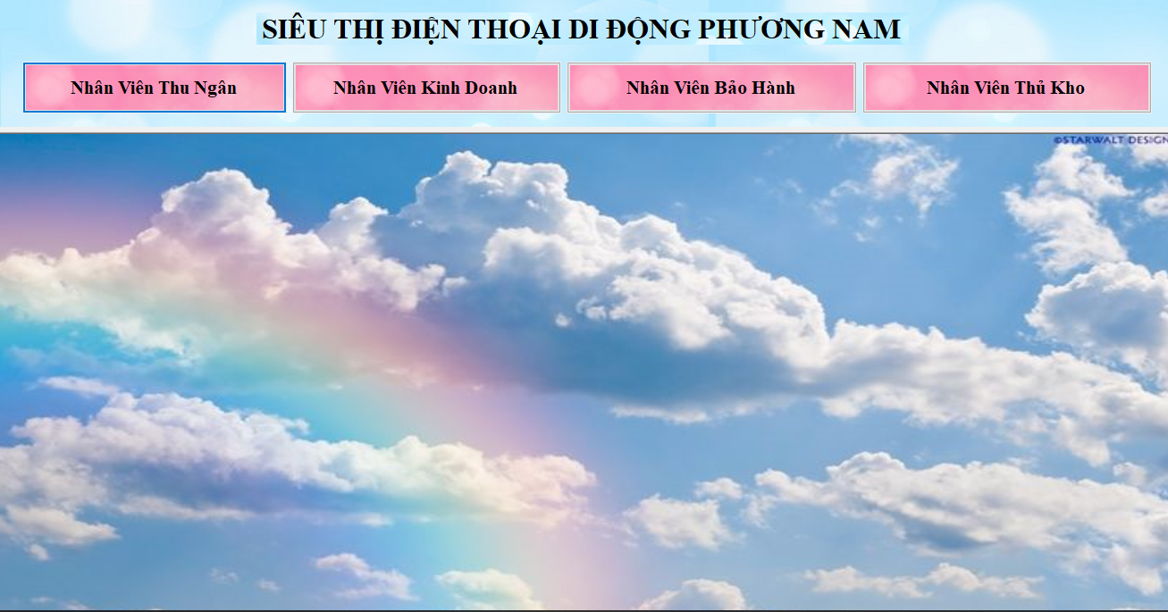

* Giao diện ***Lập hóa đơn***:
* Giao diện ***Thêm, Xóa, Sửa thông tin sản phẩm:***
* Giao diện ***Báo cáo doanh thu tháng***:

Khi người dùng nhấn vô ô ***Nhân viên kinh doanh*** thì sẽ xuất hiện giao diện như bên dưới:

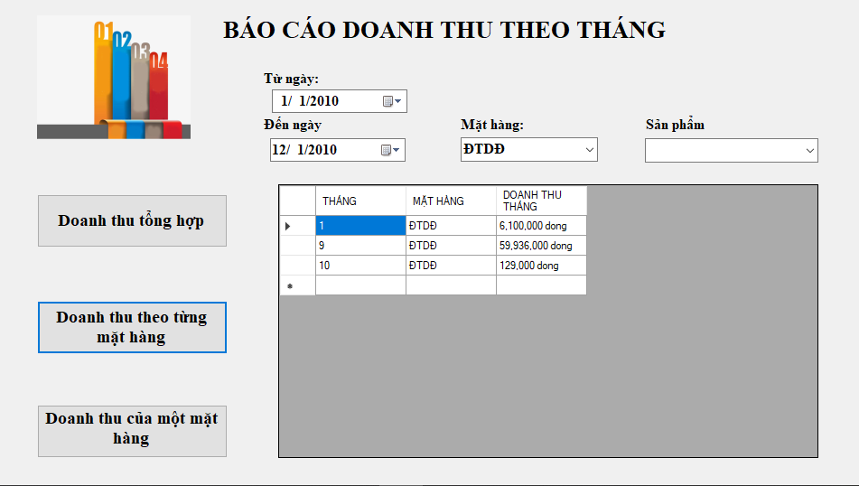

* Giao diện ***Lập đơn bảo hành***:

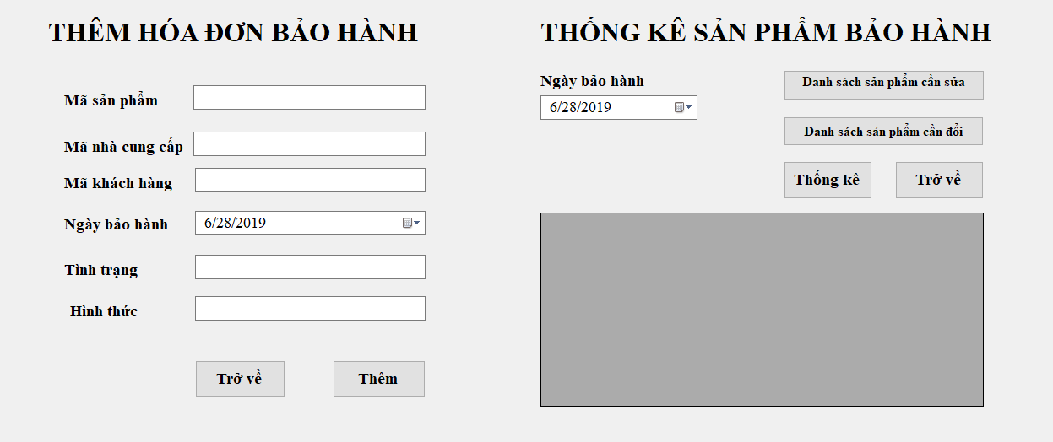

### Sơ đồ lớp ở mức thiết kế

Sơ đồ lớp ở mức thiết kế theo kiến trúc 3 tầng (tầng giao diện, tầng nghiệp vụ và tầng truy cập dữ liệu) THEO TỪNG CHỨC NĂNG

Ví dụ chức năng thêm học sinh:

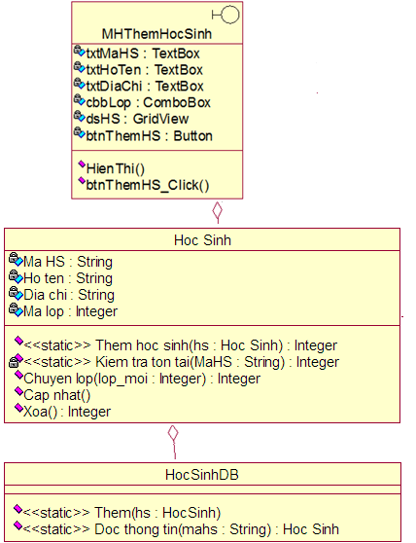

### Thiết kế hoạt động của các chức năng:

* Sơ đồ Sequence ***Lặp hóa đơn***:
* Sơ đồ Sequence ***Báo cáo doanh thu*** (Tháng):

* Sơ đồ Sequence ***Lặp Đơn bảo hành***:

* Sơ đồ Sequence ***Thêm, xóa, cập nhật sản phẩm***:

## CÀI ĐẶT HỆ THỐNG: